**小程序游戏中心策划**

|  |  |  |  |
| --- | --- | --- | --- |
| 版本 | 撰写 | 时间 | 内容 |
| V1.0 | 董正龙 | 2018/7/25 | 基础策划 |
|  |  |  |  |
|  |  |  |  |
|  |  |  |  |
|  |  |  |  |
|  |  |  |  |

* **整体页面布局**

1. 第一版面布局

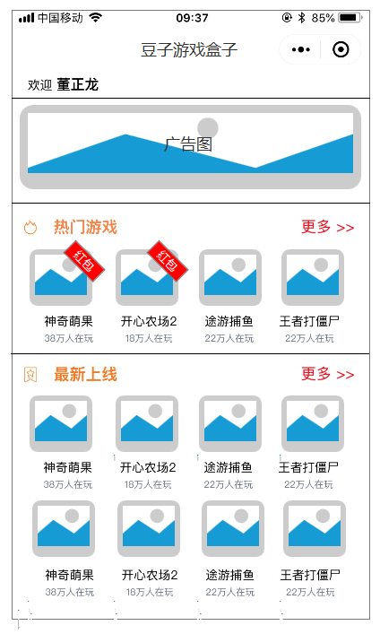

1. 第二版面布局

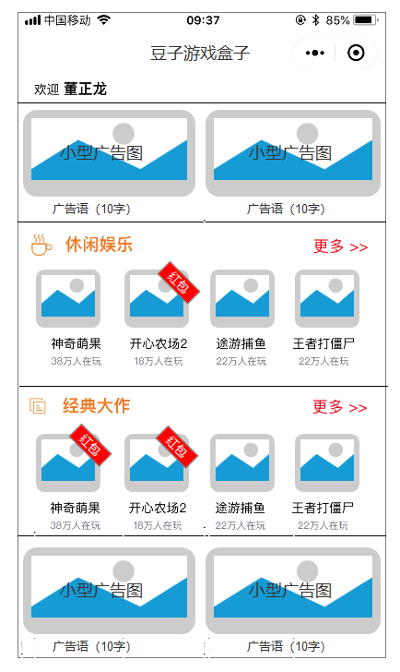

1. 第三版面布局

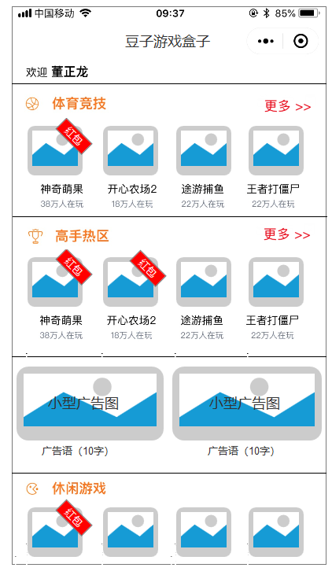

1. 第四版面布局

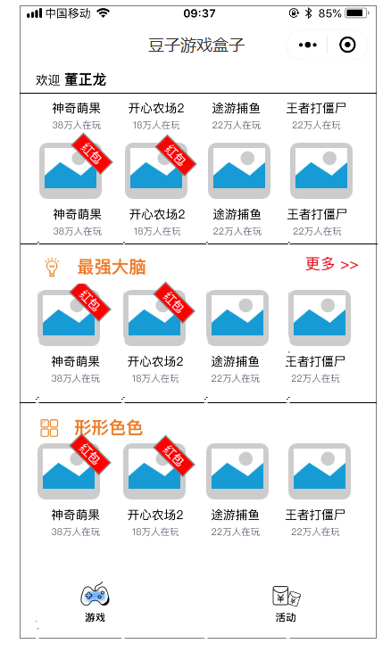

* **整体布局概括**

1. 平台共分为2大页面进行展示，如下图分别为游戏版面及活动版面

游戏版面

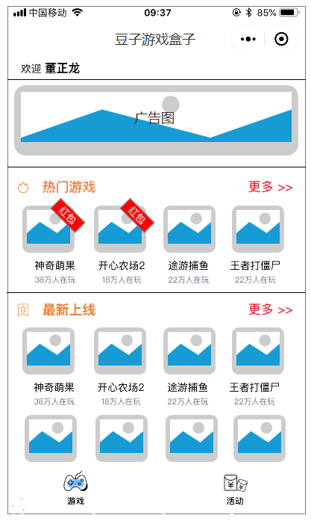

1. 游戏界面主要分9个版面：（热门游戏、最新上线、休闲娱乐、经典大作、体育竞技、高手热区、休闲游戏、最强大脑、形形色色）
2. 每个游戏板块分别展示4-8个游戏，根据板块不同相应调整
3. 每个板块都有一个更多游戏栏选项，点击更多后会跳转到该板块的所有游戏界面

更多游戏面板

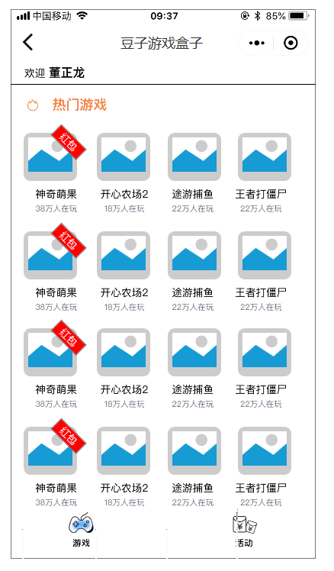

1. 每一个板块都对应一个更多游戏
2. 更多游戏包括该板块内的所有游戏

活动中心版面

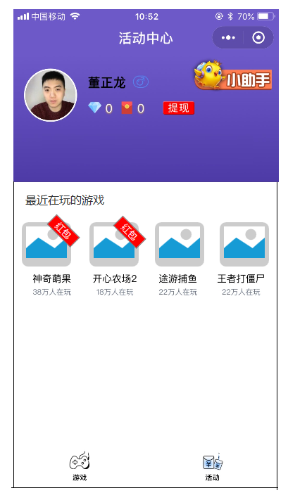

1. 活动中心面板包含了（红包提现、客服、钻石、最近玩的游戏记录等功能）
2. 玩家在平台游戏中获得的红包会统一累计到平台的个人红包账户中，并且可以在界面提现功能中进行提现
3. 钻石功能为平台统一支付货币，可以用于购买游戏中的各种道具物品（暂不开放）
4. 最近在玩游戏功能会统计玩家最近玩过的游戏记录，一共可以记录12个游戏，超过数量后自动替换掉最后一个游戏
5. 小助手为客服功能，点击后跳出客服帮助面板

* **平台整体功能详解**

1. 游戏排序
2. 游戏具体排序后台会进行设置
3. 每个分类游戏有单排和双排设定，当双排游戏分类中，游戏总数只能满足单排时，双排进行隐藏
4. 广告位
5. 平台各位置设定有一些大或小的广告位
6. 广告位配置可以在后台进行直接配置
7. 当广告位为空时，需要设定一个默认内容并进行展示
8. 红包系统
9. 红包为平台设定的一个吸引用户进行游戏的福利功能
10. 各游戏可设定每日发放红包的上限（具体需要合作协商）
11. 当游戏被标记为红包游戏后，游戏图标右上角会显示红包标记
12. 玩家在游戏中达到一定的条件可以获取红包，获取的红包积累到一定的数量就可以在后台进行提现
13. 每日玩家获取和提取红包可在后台做上限配置，每款游戏也可以设定产出上限
14. 钻石货币（暂未开放）
15. 平台统一货币
16. 玩家可以用RMB进行兑换，兑换后在平台中任意的游戏中进行消费
17. 最近游戏记录
18. 记录玩家最近玩过的12款游戏
19. 超过记录的数量后自动排除掉最早的那款游戏，以此类推

* **平台后台配置**

1. 线上游戏配置

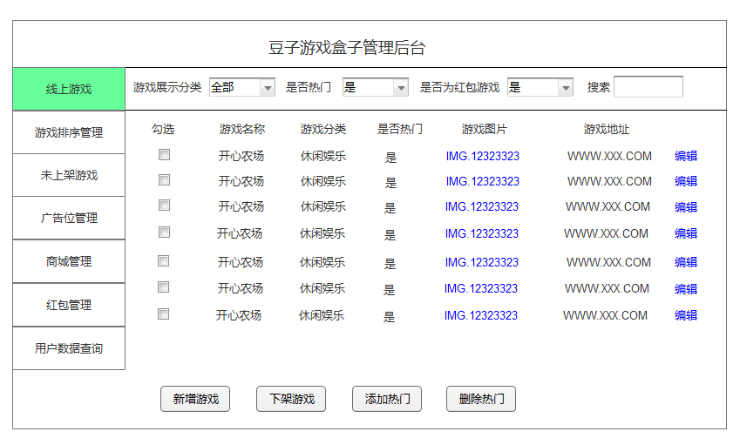

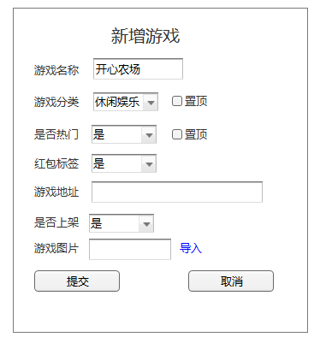

1. 上方导航栏为分类搜索栏，方便使用者找到对应的游戏
2. 每个设定的游戏后面都有一个对应的编辑按钮，可以随时打开编辑
3. 勾选游戏后可以选择下方按钮进行操作
4. 添加删除热门可以让游戏快速的加入或者移除热门分类中
5. 添加删除红包标签可以让游戏添加上或移除角标上的红包标签图样
6. 新增游戏中可以直接选择该游戏是否置顶，选择为置顶后则上线后该游戏立即置顶
7. 新增游戏中可以选择游戏是否直接上架，选择上架后提交确认游戏直接上架，如果选择否额游戏会归入到未上架游戏中
8. 游戏排序管理

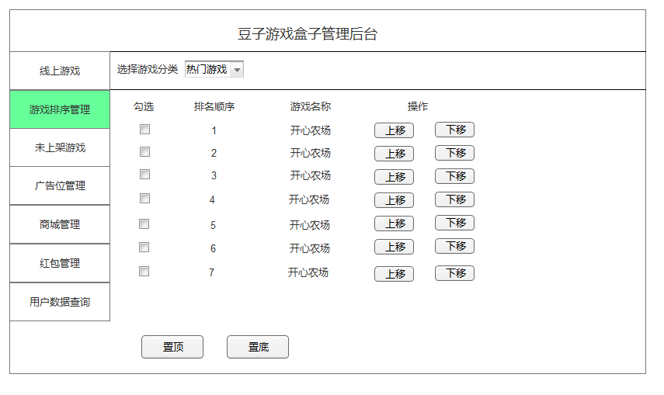

1. 游戏排序管理会针对每一个分类的游戏进行统一的排序管理
2. 每个游戏后面对应一个上移和下移按钮，点击按钮的话会移动一位
3. 置顶置底功能可以让勾选的游戏置顶或置底，多选的话排序会根据游戏当前的排序来置顶和置底
4. 未上架游戏

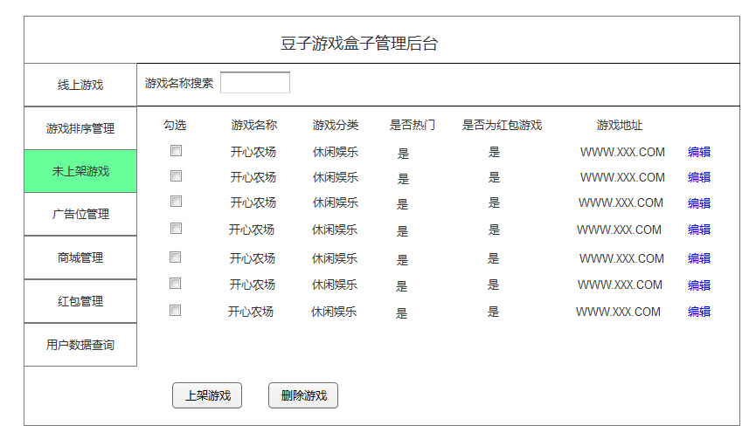

1. 新游戏配置如果不点击立即上架则游戏会放到此分类中
2. 线上游戏下架后也会归入到此分类中
3. 此分类中游戏可以点击上架并重新上架
4. 如不需要的游戏则可以直接点击删除
5. 广告位管理

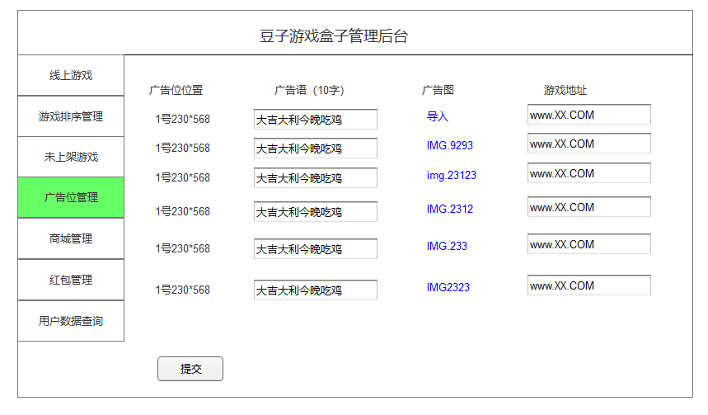

1. 此功能用于控制平台各广告位内容
2. 修改后点击提交生效